OMB Approved 0579-XXXX Expires: XX/20XX

Hello,

The United States Department of Agriculture (USDA), Colorado State University (CSU), and Corona Insights are conducting a survey in [Denver/Miami]. Your household was one of a small number selected at random, so we really hope you choose to participate in this research. It’s easy!

Please complete a 2-minute confidential online survey.

Step 1: Simply scan this QR code with your phone’s camera,
OR go to this website: www.coronainsights.com/usda
Step 2: then enter this code: [ XX#### ]
We have enclosed a $2 bill for you, a small but sincere token of our appreciation for your time. Thank you in advance for participating in this important survey.

If you have any questions about the research, please contact Matt Bruce from Corona Insights at matt@coronainsights.com or 303-577-2457. You may also contact Becca Jablonski from Colorado State University at becca.jablonski@colostate.edu.

Sincerely,

Victoria Fields |  | Becca Jablonski, PhD |  | Matt Bruce
Veterinary Medical Officer |  | Assistant Professor |  | Principal
U.S. Department of Agriculture |  | Colorado State University |  | Corona Insights

To indicate your consent to participate in this research, please complete the survey online. If you decide to participate in this study, you may withdraw your consent and stop participation at any time without penalty. The information you provide will be protected and will not be disclosed to the public to the extent that it satisfies the criteria for exemption under the Freedom of Information Act (FOIA), 5 U.S.C. Sec. 552. USDA will protect your information in accordance with its privacy and security policies and procedures, per Title 7 CFR Subpart G. We will not collect your name or personal identifiers. When we create a report or share the data with others, we will combine the data from all participants. Any information you provide will be used for this study only; we will not use or distribute the data you provide for any other research studies. It is not possible to identify all potential risks in research procedures, but we have taken reasonable safeguards to minimize any known and potential (but unknown) risks. Through this study, we hope to gain more knowledge about household operations. If you have any questions about your rights as a volunteer in this research, contact the CSU IRB at CSU_IRB@colostate.edu or 970-491-1553.

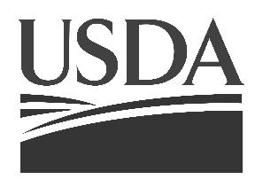 |  | 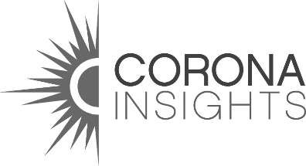 |  | 

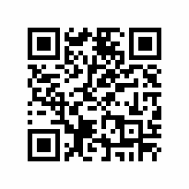

Hola,

El Departamento de Agricultura de los Estados Unidos (USDA), la Universidad Estatal de Colorado (CSU), y Corona Insights están llevando a cabo una encuesta en [Denver/Miami]. Su hogar fue uno de los pocos seleccionados al azar, por lo que realmente esperamos que decida participar en esta investigación. ¡Es fácil!

Por favor, complete una encuesta en línea confidencial de 2 minutos.
Paso 1: Simplemente escanee este código QR con la cámara de su teléfono o vaya a este sitio web: www.coronainsights.com/usda
Paso 2: Luego ingrese este código: [XX####]

Hemos incluido un billete de $2 para usted, un pequeño pero sincero gesto de agradecimiento por su tiempo. Le agradecemos de antemano por participar en esta importante encuesta.

Si tiene alguna pregunta sobre la investigación, por favor comuníquese con Matt Bruce de Corona Insights en matt@coronainsights.com o al 303-577-2457. También puede contactar a Becca Jablonski de la Universidad Estatal de Colorado en becca.jablonski@colostate.edu.

Atentamente,
Victoria Fields |  | Becca Jablonski, PhD |  | Matt Bruce
Médico Veterinario Oficial |  | Profesor Asistente |  | Principal
Departamento de Agricultura de EEUU |  | Universidad Estatal de Colorado |  | Corona Insights
Para indicar su consentimiento para participar en esta investigación, por favor complete la encuesta en línea. Si decide participar en este estudio, puede retirar su consentimiento y dejar de participar en cualquier momento sin penalización. La información que usted proporcione estará protegida y no se divulgará al público en la medida en que cumpla con los criterios de exención según la Ley de Libertad de Información (FOIA), 5 U.S.C. Segundo. 552. El USDA protegerá su información de acuerdo con sus políticas y procedimientos de privacidad y seguridad, según el Título 7 CFR Subparte G. No coleccionaremos su nombre ni identificadores personales. Al crear un informe o compartir los datos con otros, combinaremos los datos de todos los participantes. Cualquier información que proporcione será utilizada únicamente para este estudio; no utilizaremos ni distribuiremos los datos que proporcione para ningún otro estudio de investigación. No es posible identificar todos los riesgos potenciales en los procedimientos de investigación, pero hemos tomado medidas razonables para minimizar cualquier riesgo conocido y potencial (aunque desconocido). A través de este estudio, esperamos obtener más conocimiento sobre las operaciones domésticas. Si tiene alguna pregunta sobre sus derechos como voluntario en esta investigación, comuníquese con el CSU IRB en CSU_IRB@colostate.edu o al 970-491-1553.

